# 第一次

enable-migrations

add-migration Arthur_Init

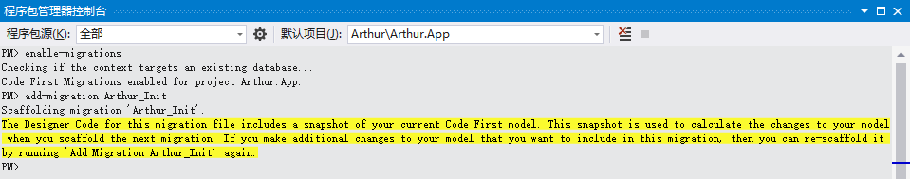

Enable-Migrations -ContextTypeName GMCC.Sorter.Data.AppContext

add-migration GMCC_Init

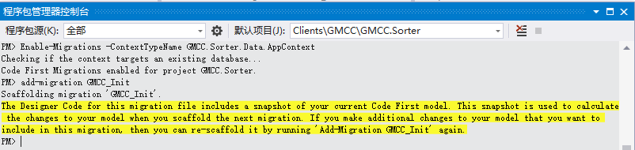

第一次不使用update-database，不然数据库种子数据无法插入

后续迁移可省略enable-migrations 要加update-database